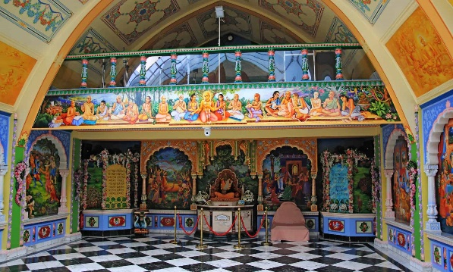
Krisna-völgyi búcsú 2025

Ismerje meg Ön is India gazdag kulturális, művészeti, spirituális és gasztronómiai világát! Látogasson el a „lelki boldogság szigetére” a Krisna-Völgybe, ahol változatos színpadi és családbarát programokkal, tradicionális indiai esküvővel, indiai táncbemutatóval várják.

Időpont: 2025. július 25-július 28. 4 nap/3 éjszaka
Szolgáltatások:
- 3 éjszaka szállás a Hotel Solar légkondicionált szobáiban
- svédasztalos félpanziós ellátás
- egész napos autóbuszos kirándulás idegenvezetővel a hagyományos Krisna-völgyi búcsúba
- személyenként 1 darab belépő a nagyatádi Gyógy- vagy Strandfürdőbe
Részvételi díj: 71.900,-Ft/fő + IFA
Szakszervezeti kedvezménnyel: 65.700,-Ft/fő + IFA
Egyágyas felár: 5.000,-Ft/fő/éj
Hosszabbítási lehetőség: 20.600,-Ft/fő/éj 18.500 Ft/fő/éj + IFA. (Az idegenforgalmi adó 18 éves kor fölött fizetendő, 400,-Ft/fő/éj.)
A fenti árak a belépő árát nem tartalmazzák!

Hotel Solar Nagyatád
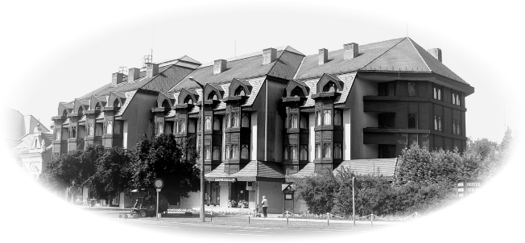
7500 Nagyatád, Széchenyi tér 28.
Tel.: 82/504-135, 30/500-3135, 30/448-0050
marketing@hotelsolar.eu

